T.C.
BEYLİKDÜZÜ KAYMAKAMLIĞI
SEVİM ÇUHADAROĞLU ORTAOKULU MÜDÜRLÜĞÜ

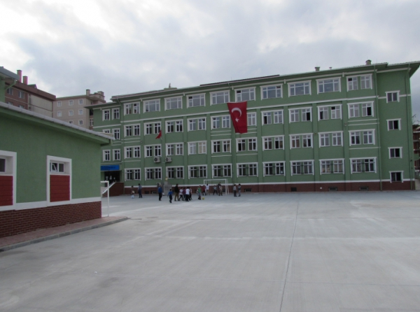

2019-2023
STRATEJİK PLANI

ARALIK 2019

SUNUŞ

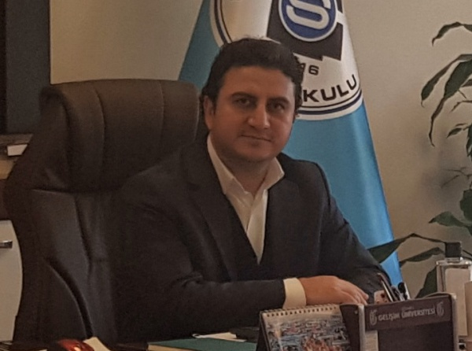
Bir ulusun kalkınmasındaki en önemli etken, çağdaş bir eğitim yapısına sahip olmaktır. Gelişmiş ülkelerde uzun yıllardır sürdürülmekte olan kaynakların rasyonel bir şekilde kullanımı, eğitimde stratejik planlamayı zorunlu kılmıştır. Milli Eğitim Bakanlığı bu motivasyonla stratejik plan çalışmalarını başlatmıştır. 2018-2023 stratejik planının hazırlarken de amaç ve hedeflerimizi doğru belirleyip sonuca ulaşacağımızı düşünmekteyiz.

Günümüzde artık kişiye göre yönetim tarzı değil kurumsal hedeflere göre yönetim tarzı benimsenmektedir. Kurumsallaşmanın her alanda ön plana çıktığı günümüzde bu çalışma artık bizim kurumsallaştığımızı, kurumsallaşmak zorunda olduğumuzu ve bütün çalışmalarımızı bu yöne odaklamamız gerektiğini ortaya koymaktadır. Kuruma yeni gelen müdür, öğretmen veya diğer personeller, kurumun stratejik planını bilip bu doğrultuda çalışma yaparsa daha verimli olacak, kurumu tanımış, vizyonunu, misyonunu, zayıf ve güçlü yanlarını bilmiş olacaktır. Ve böylece bütün bunlar kişiye göre yönetim tarzından kurtulup kurumsal hedeflere göre yönetim tarzının oturmasını sağlayacaktır. Kurumlarımıza ben merkezli yönetim tarzı yerine biz merkezli yönetim tarzı, biz ruhu yerleşirse eğitimdeki istenen hedeflere daha kolay ulaşılacaktır.
Ülkemizin sosyal ve ekonomik gelişimine temel oluşturan en önemli faktörün eğitim olduğu anlayışıyla hazırlanan stratejik planımızda belirlediğimiz vizyon, misyon ve hedefler doğrultusunda yürütülecek çalışmalarda katkı sağlayan paydaşlarımıza teşekkür ederiz.

Gökhan ŞİMŞEK
Okul Müdürü

İÇİNDEKİLER
Sunuş………………………………….........................................................................................................3

İçindekiler………………………………………………………………………………………………………………………………….….…4

BÖLÜM I: GİRİŞ ve PLAN HAZIRLIK SÜRECİ…………………………………………………………5

BÖLÜM II: DURUM ANALİZİ………………………………………………………………………………6
Okulun Kısa Tanıtımı …………………………………………………………………………………… ..6
Okulun Mevcut Durumu: Temel İstatistikler………………………………………………..………..7
PAYDAŞ ANALİZİ……………………………………………………………………………….………..10
GZFT (Güçlü, Zayıf, Fırsat, Tehdit) Analizi…………………………………………………………..26
Gelişim ve Sorun Alanları………………………………………………………………………………28

BÖLÜM III: MİSYON, VİZYON VE TEMEL DEĞERLER………………………………………..…….31
MİSYONUMUZ ……………………………………………………………………………………………31
VİZYONUMUZ ……………………………………………………………………………………………31
TEMEL DEĞERLERİMİZ…………………………………………………………………………………………………………………………31

BÖLÜM IV: AMAÇ, HEDEF VE EYLEMLER…………………………………………………………….31
TEMA I: EĞİTİM VE ÖĞRETİME ERİŞİM………………………………………………………………..32
TEMA II: EĞİTİM VE ÖĞRETİMDE KALİTENİN ARTIRILMASI………………………………………34
TEMA III: KURUMSAL KAPASİTE……………………………………………………………………….38

V. BÖLÜM: MALİYETLENDİRME ………………………………………………………………………………………………….43

BÖLÜM I: GİRİŞ ve PLAN HAZIRLIK SÜRECİ
2019-2023 dönemi stratejik plan hazırlanması süreci Üst Kurul ve Stratejik Plan Ekibinin oluşturulması ile başlamıştır. Ekip tarafından oluşturulan çalışma takvimi kapsamında ilk aşamada durum analizi çalışmaları yapılmış ve durum analizi aşamasında paydaşlarımızın plan sürecine aktif katılımını sağlamak üzere paydaş anketi, toplantı ve görüşmeler yapılmıştır.
Durum analizinin ardından geleceğe yönelim bölümüne geçilerek okulumuzun amaç, hedef, gösterge ve eylemleri belirlenmiştir. Çalışmaları yürüten ekip ve kurul bilgileri altta verilmiştir.

STRATEJİK PLAN ÜST KURULU
Üst Kurul Bilgileri |  | Ekip Bilgileri
Adı Soyadı | Unvanı | Adı Soyadı | Unvanı
GÖKHAN ŞİMŞEK | MÜDÜR | AZİZ GOLEŞ | MÜDÜR YRD.
AZİZ GOLEŞ | MÜDÜR YRD. | SEDAT ÖLMEZ | ÖĞRETMEN
RASİM GİRAY | MÜDÜR YRD. | MEHMET ADA | ÖĞRETMEN
RECEP KOCA | ÖĞRETMEN | MERAL CEYLAN | ÖĞRETMEN
MEHİN ACAR | OKUL AİLE BİRLİĞİ

BÖLÜM II: DURUM ANALİZİ
Durum analizi bölümünde okulumuzun mevcut durumu ortaya konularak neredeyiz sorusuna yanıt bulunmaya çalışılmıştır.
Bu kapsamda okulumuzun kısa tanıtımı, okul künyesi ve temel istatistikleri, paydaş analizi ve görüşleri ile okulumuzun Güçlü Zayıf Fırsat ve Tehditlerinin (GZFT) ele alındığı analize yer verilmiştir.

Okulumuz;

Okulumuz 2016 Yılında Beylikdüzü Adnan Kahveci Mahallesinde Bağışcı Sevim Çuhadaroğlu Tarafında Yaptırılıp Milli Eğitime Bağışlanmıştır
2016-2017 eğitim öğretim yılında HİZMETE GİRMİŞTİR
2017-2018 Eğitim öğretim yılında bölgesinde en iyi okul olma yolunda önemli adımlar atmıştır. Bu bağlamda sınıflarda projeksiyon cihazlarıyla donatılarak eğitim teknolojisi konusunda önemli çalışmalar yapılmıştır.
2018-2019 Eğitim öğretim yılında 24 sınıf,2 ana sınıfı,1 fen laboratuarı,1 BT sınıfı,1 Çok amaçlı salonu ve kütüphanesi ile eğitimde devam etliştir.
2019-2020 Eğitim öğretim yılında Eğitim öğretim yılında 25 sınıf,2 ana sınıfı,1 fen laboratuarı,1 BT sınıfı,1 Çok amaçlı salonuve Spor salonu ile hizmet vermeye devam etmektedir.

Okulun Mevcut Durumu: Temel İstatistikler

Okul Künyesi
Okulumuzun temel girdilerine ilişkin bilgiler altta yer alan okul künyesine ilişkin tabloda yer almaktadır.
Temel Bilgiler Tablosu- Okul Künyesi

İli: İstanbul |  |  |  | İlçesi:Beylikdüzü
Adres: | Adnan Kahveci Mah.Çamlıtepe Cad.Ender Sok.No:4/A |  |  | Coğrafi Konum |  | 40°59'48.1"N 28°38'08.3"E
Telefon Numarası: | 0 212 855 0601 |  |  | Faks Numarası:
e- Posta Adresi: | 761201@meb.k12.tr |  |  | Web sayfası adresi: |  | http://sevimcuhadarogluortaokulu.meb.k12.tr
Kurum Kodu: | 761201 |  |  | Öğretim Şekli: |  | Tam Gün
Okulun Hizmete Giriş Tarihi : |  |  |  | Toplam Çalışan |  | 43
Öğrenci Sayısı: | Kız | 497 |  | Öğretmen Sayısı | Kadın | 22
 | Erkek | 538 |  |  | Erkek | 18
 | Toplam | 1035 |  |  | Toplam | 40
Derslik Başına Düşen Öğrenci Sayısı |  |  | :41 | Şube Başına Düşen Öğrenci Sayısı |  |  | :41
Öğretmen Başına Düşen Öğrenci Sayısı |  |  | :26 | Şube Başına 30’dan Fazla Öğrencisi Olan Şube Sayısı |  |  | :25
Öğrenci Başına Düşen Toplam Gider |  |  | 300 | Öğretmenlerin Kurumdaki Ortalama Görev Süresi |  |  | 3

Çalışan Bilgileri
Okulumuzun çalışanlarına ilişkin bilgiler altta yer alan tabloda belirtilmiştir.
Çalışan Bilgileri
Unvan* | Erkek | Kadın | Toplam
Okul Müdürü ve Müdür Yardımcısı | 3 | 1 | 4
Branş Öğretmeni | 15 | 21 | 36
Rehber Öğretmen | 1 | 1 | 2
İdari Personel
Yardımcı Personel
Güvenlik Personeli | 0 | 1 | 1
Toplam Çalışan Sayıları | 19 | 24 | 43

Okulumuz Bina ve Alanları
Okulumuzun binası ile açık ve kapalı alanlarına ilişkin temel bilgiler altta yer almaktadır.
Okul Yerleşkesine İlişkin Bilgiler
Okul |  | Özel Alanlar | Var | Yok
Okul Kat Sayısı | 4 | Çok Amaçlı Salon | Var
Derslik Sayısı | 28 | Çok Amaçlı Saha |  | Yok
Derslik Alanları (m2) | 49 | Kütüphane |  | Yok
Kullanılan Derslik Sayısı | 28 | Fen Laboratuvarı | Var
Şube Sayısı | 27 | Bilgisayar Laboratuvarı | Var
İdari Odaların Alanı (m2) | 21 | İş Atölyesi |  | Yok
Öğretmenler Odası (m2) | 60 | Beceri Atölyesi |  | Yok
Okul Oturum Alanı (m2) | 862 | Pansiyon |  | Yok
Okul Bahçesi (Açık Alan)(m2) | 3162
Okul Kapalı Alan (m2) | 4460
Sanatsal, bilimsel ve sportif amaçlı toplam alan (m²) | 500
Kantin (m2) | 55
Tuvalet Sayısı | 12
Diğer (………….)

Sınıf ve Öğrenci Bilgileri
Okulumuzda yer alan öğrenci sayıları alttaki tabloda verilmiştir.
SINIFI | Kız | Erkek | Toplam | SINIFI | Kız | Erkek | Toplam
5 | 90 | 110 | 200
6 | 115 | 128 | 243
7 | 123 | 132 | 255
8 | 137 | 148 | 285
ÖZEL EĞİTİM | 2 | 8 | 10
ANA SINIFI | 27 | 18 | 45

Donanım ve Teknolojik Kaynaklarımız
Teknolojik kaynaklar başta olmak üzere okulumuzda bulunan çalışır durumdaki donanım malzemesine ilişkin bilgiye alttaki tabloda yer verilmiştir.
Teknolojik Kaynaklar Tablosu
Akıllı Tahta Sayısı | 10 | TV Sayısı | 4
Masaüstü Bilgisayar Sayısı | 24 | Yazıcı Sayısı | 7
Taşınabilir Bilgisayar Sayısı | 4 | Fotokopi Makinesi Sayısı | 1
Projeksiyon Sayısı | 8 | İnternet Bağlantı Hızı | 24 Mbps

Gelir ve Gider Bilgisi
Okulumuzun genel bütçe ödenekleri, okul aile birliği gelirleri ve diğer katkılarda dâhil olmak üzere gelir ve giderlerine ilişkin son iki yıl gerçekleşme bilgileri alttaki tabloda verilmiştir.
Yıllar | Gelir Miktarı | Gider Miktarı
2017 | 307.764,34 | 168.558,43
2018 | 310.474,96 | 249.071,11

PAYDAŞ ANALİZİ
Kurumumuzun temel paydaşları öğrenci, veli ve öğretmen olmakla birlikte eğitimin dışsal etkisi nedeniyle okul çevresinde etkileşim içinde olunan geniş bir paydaş kitlesi bulunmaktadır. Paydaşlarımızın görüşleri anket, toplantı, dilek ve istek kutuları, elektronik ortamda iletilen önerilerde dâhil olmak üzere çeşitli yöntemlerle sürekli olarak alınmaktadır.

Paydaş anketlerine ilişkin ortaya çıkan temel sonuçlara altta yer
Öğretmen Anketi
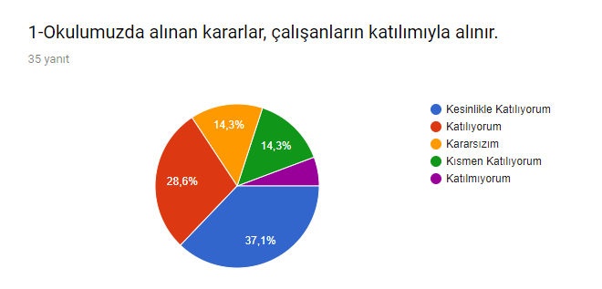
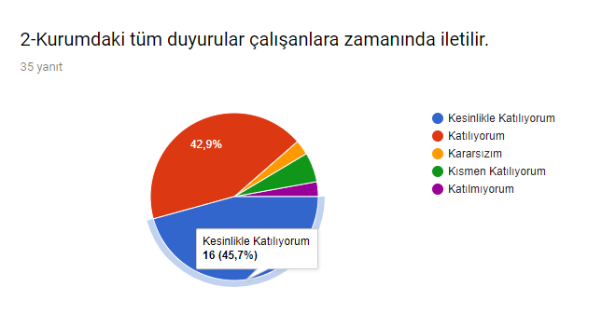
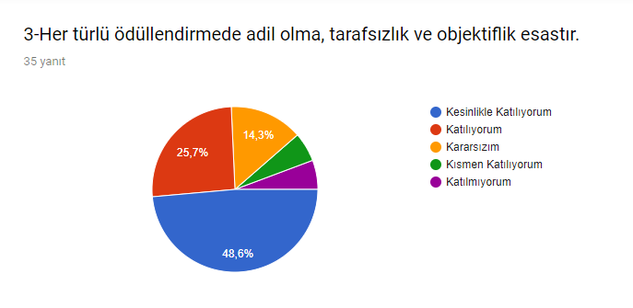
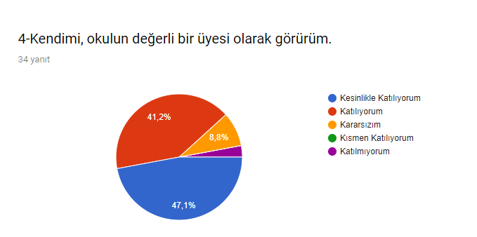
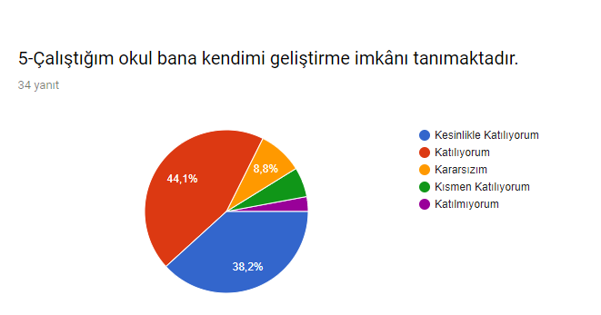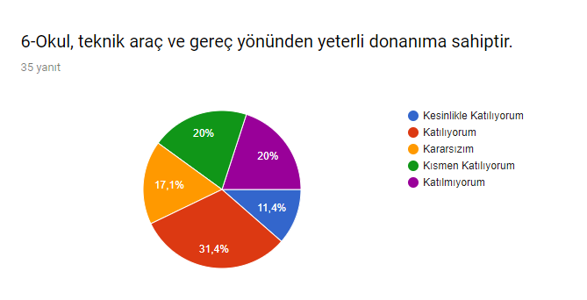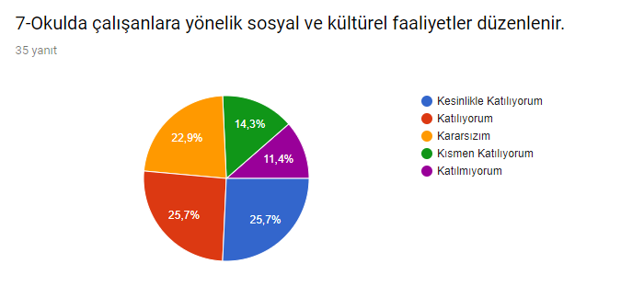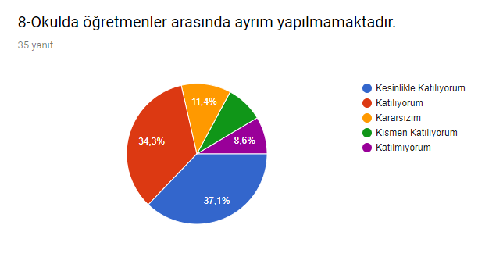ÖĞRENCİ ANKETİ
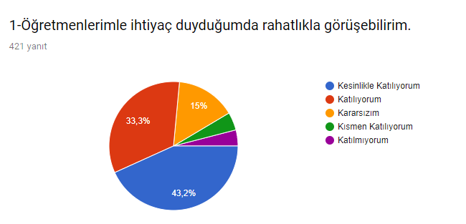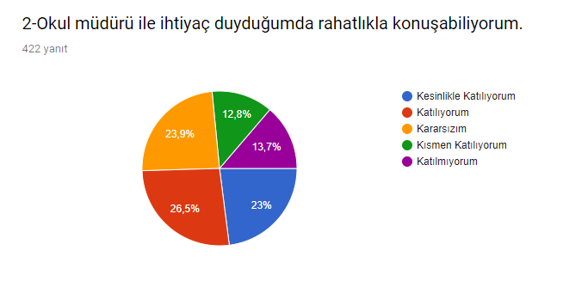
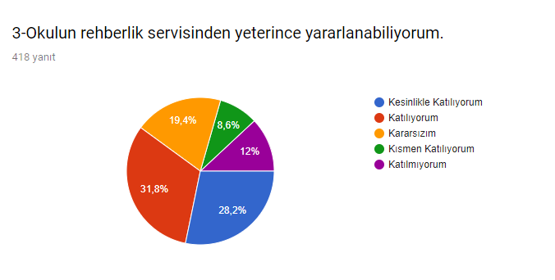
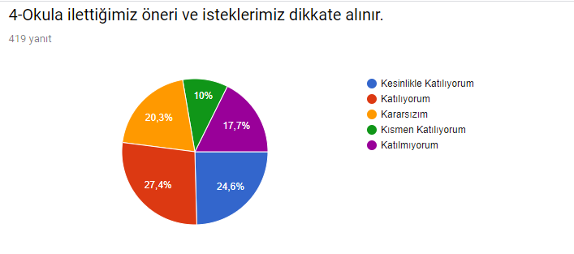
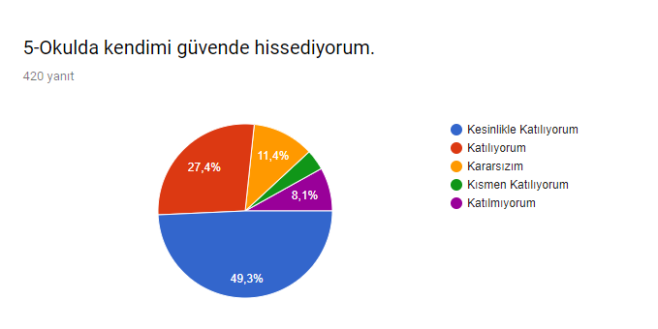
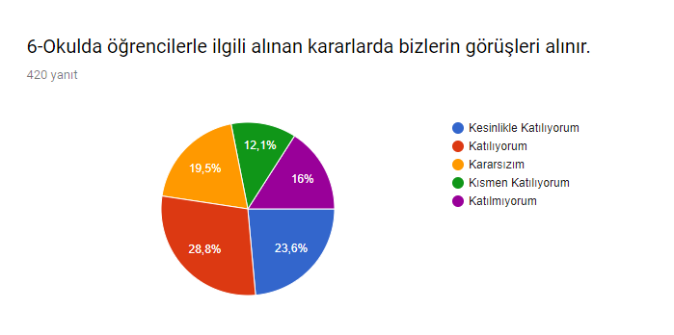
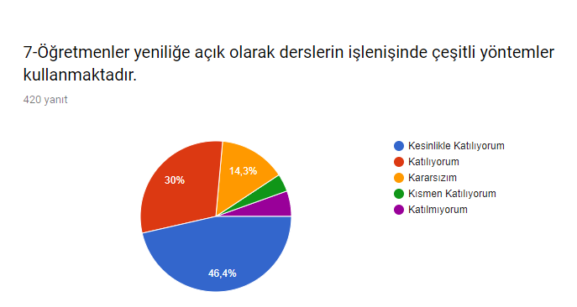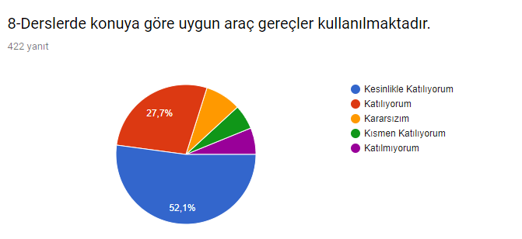
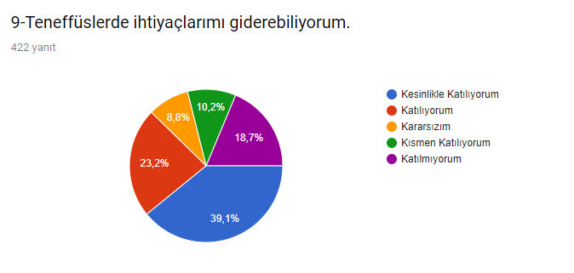
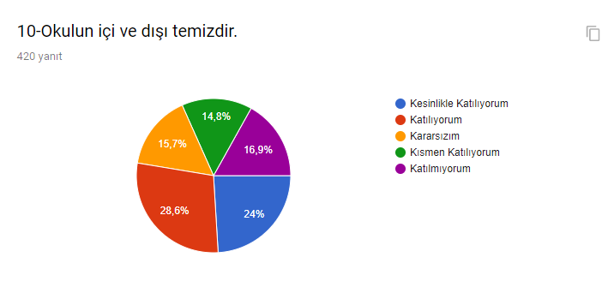
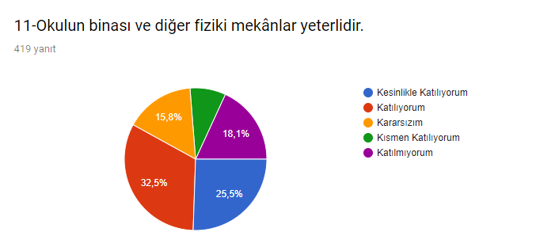
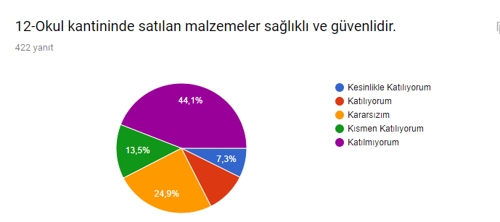
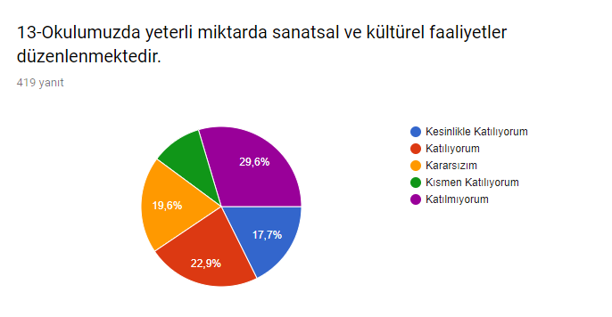

Veli Anketi
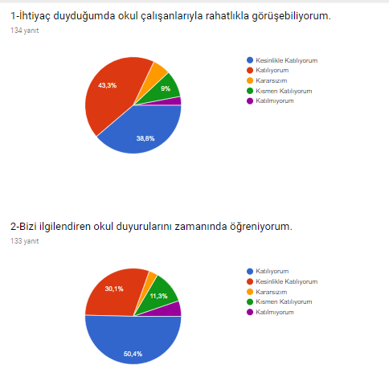
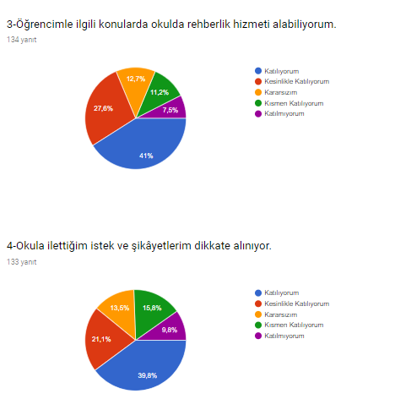
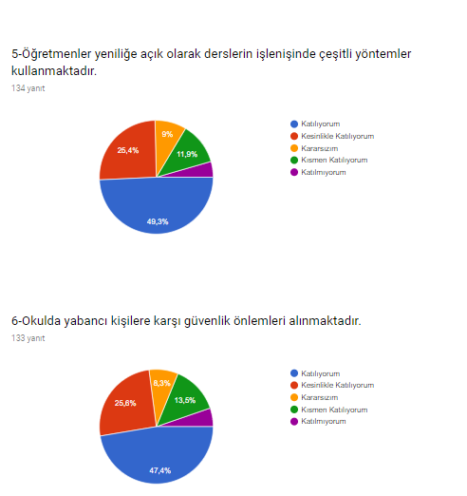
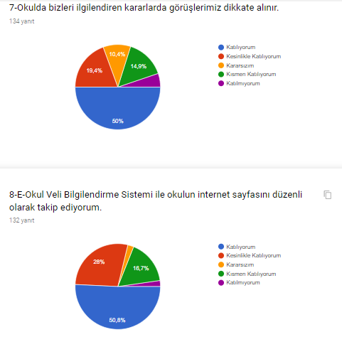
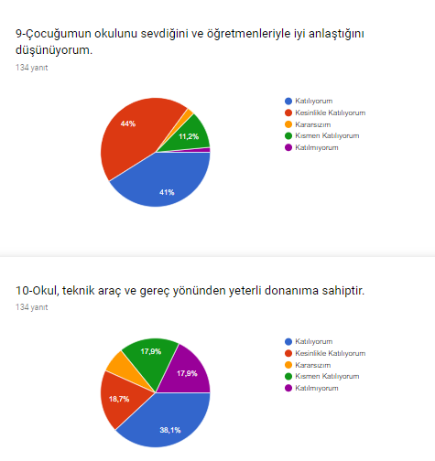
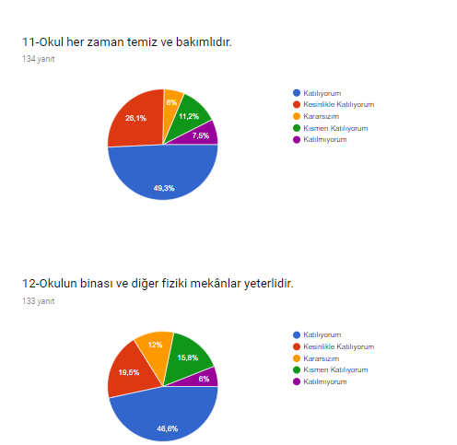
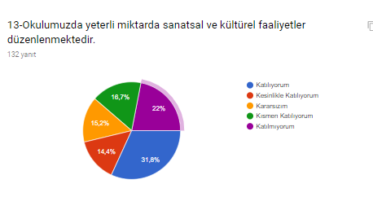

Öğrenci Anketi Sonuçları : %95,76

Öğretmen Anketi Sonuçları: %98,94

Veli Anketi Sonuçları: %94,25
GZFT (Güçlü, Zayıf, Fırsat, Tehdit) Analizi
Okulumuzun temel istatistiklerinde verilen okul künyesi, çalışan bilgileri, bina bilgileri, teknolojik kaynak bilgileri ve gelir gider bilgileri ile paydaş anketleri sonucunda ortaya çıkan sorun ve gelişime açık alanlar iç ve dış faktör olarak değerlendirilerek GZFT tablosunda belirtilmiştir. Dolayısıyla olguyu belirten istatistikler ile algıyı ölçen anketlerden çıkan sonuçlar tek bir analizde birleştirilmiştir.
Kurumun güçlü ve zayıf yönleri donanım, malzeme, çalışan, iş yapma becerisi, kurumsal iletişim gibi çok çeşitli alanlarda kendisinden kaynaklı olan güçlülükleri ve zayıflıkları ifade etmektedir ve ayrımda temel olarak okul müdürü/müdürlüğü kapsamından bakılarak iç faktör ve dış faktör ayrımı yapılmıştır.

Güçlü Yönler
Öğrenciler | Okula gelirken hazır oluşları, istekli ve okula severek gelmeleri
Çalışanlar | İşlerini düzenli yapmaları.
Veliler | Velilerin büyük çoğunluğu, okul ile işbirliği içinde.
Bina ve Yerleşke | Okulun yerleşkesi site içinde, fiziki yapısı ilkokul öğrencilerine uygun.
Donanım | Teknolojik donanım yeterli.
Bütçe | Bütçe okulun ihtiyaçlarını karşılayacak durumda.
Yönetim Süreçleri | Yenilikçi, diğer görüş ve projelere açık.
İletişim Süreçleri | Okul idaresi, öğretmen, veli, öğrenci arasında iletişim yeterli.
vb

Zayıf Yönler
Öğrenciler | Davranış bozuklukları
Çalışanlar | Kadrolu çalışan olmadığından okul bütçesi ile çalışan yeterli değil.
Veliler | Velilerin Okula müdahalesi fazla.
Bina ve Yerleşke | Okul bina ana çıkışı trafiğe açık.
Donanım | Fatih projesi henüz gelmedi.
Bütçe | Okul bütçesi, maliyetli tamirat ve projelere uygun değil.
Yönetim Süreçleri | Yöneticilik geleceğinin net olmaması.
İletişim Süreçleri | İletişim sürecinde velilerin yanlış anlamalarına dayalı aksamalar.
vb

Dış faktörler
Fırsatlar
Politik | 2019-2023 Milli Eğitim hedeflerinin yüksek olması.
Ekonomik | Okulun gelir kaynağının yeterli olması.
Sosyolojik | Çevre ve veli profili, hedeflere ulaşmada olumlu faktör.
Teknolojik | Okulun her türlü teknolojik imkâna sahip olması
Mevzuat-Yasal | Mevzuat ve Yasal düzenlemeler uygun.
Ekolojik | Okul çalışanları, veli ve öğrencilerin geri dönüşüm ve çevre konusunda duyarlı olması.

Tehditler
Politik | 2019-2023 Mili Eğitim Politikasının değişme olasılığı.
Ekonomik | Okulun kaynaklarının yanlış yönetilmesi.
Sosyolojik | Göç ve aşırı nüfus artışına bağlı değişiklikler.
Teknolojik | Teknoloji materyallerinin kısa ömürlü olması.
Mevzuat-Yasal | Eğitim – Öğretim çalışanlarının sorumluluklarının fazla olması.
Ekolojik | Aşırı harcama ve tüketim alışkanlığı.

Gelişim ve Sorun Alanları
Gelişim ve sorun alanları analizi ile GZFT analizi sonucunda ortaya çıkan sonuçların planın geleceğe yönelim bölümü ile ilişkilendirilmesi ve buradan hareketle hedef, gösterge ve eylemlerin belirlenmesi sağlanmaktadır.
Gelişim ve sorun alanları ayrımında eğitim ve öğretim faaliyetlerine ilişkin üç temel tema olan Eğitime Erişim, Eğitimde Kalite ve kurumsal Kapasite kullanılmıştır. Eğitime erişim, öğrencinin eğitim faaliyetine erişmesi ve tamamlamasına ilişkin süreçleri; Eğitimde kalite, öğrencinin akademik başarısı, sosyal ve bilişsel gelişimi ve istihdamı da dâhil olmak üzere eğitim ve öğretim sürecinin hayata hazırlama evresini; Kurumsal kapasite ise kurumsal yapı, kurum kültürü, donanım, bina gibi eğitim ve öğretim sürecine destek mahiyetinde olan kapasiteyi belirtmektedir.
Eğitime Erişim | Eğitimde Kalite | Kurumsal Kapasite
Yabancı Öğrenciler | Akademik Başarı | Kurumsal İletişim
Okula Devam/ Devamsızlık | Sosyal, Kültürel ve Fiziksel Gelişim | Kurumsal Yönetim
Okula Uyum, Oryantasyon | Değerler Eğitimi | Bina ve Yerleşke
Özel Eğitime İhtiyaç Duyan Bireyler | Sportif Faaliyetler | Donanım
Okullaşma Oranı | İstihdam Edilebilirlik ve Yönlendirme | Temizlik, Hijyen
Hayatboyu Öğrenme | Öğretim Yöntemleri | İş Güvenliği, Okul Güvenliği
Okul Kontenjanı | Ders Araç Gereçleri | Servis
 | Paydaş Memnuniyeti
 | Ulusal ve Uluslar Arası Yarışmalar, Projeler
 | Okul Dışı Öğrenme Ortamları

Gelişim ve sorun alanlarına ilişkin GZFT analizinden yola çıkılarak saptamalar yapılırken yukarıdaki tabloda yer alan ayrımda belirtilen temel sorun alanlarına dikkat edilmesi gerekmektedir.

1.TEMA: EĞİTİM VE ÖĞRETİME ERİŞİM
1 |  | Okullaşma,
2 |  | Devamsızlık
3 |  | Okula kayıt ve okulu tercih etme,
4 |  | Destek eğitim sınıfları
5 |  | Servisler
6 |  | Yabancı uyruklu misafir öğrenciler,
7 |  | Yabancı uyruklu misafir öğrencilerin okullaşması,
8 |  | Yabancı uyruklu misafir öğrencilerin devamsızlıkları,
9 |  | Öğrencilerin üst öğrenime yönlendirilmeleri,
10 |  | Üst öğrenim okul tanıtımları.
2.TEMA: EĞİTİM VE ÖĞRETİMDE KALİTE
1 | Öğrenci akademik başarısı,
2 | Devamsızlığa bağlı öğrenci başarısızlığı,
3 | Öğrenci not ortalamaları,
4 | Takdir, teşekkür belgeleri,
5 | Yabancı dil başarısı,
6 | Öğretmen teknoloji ve eba kullnımı,
7 | Kültürel faaliyet ve katılım oranı,
8 | Eğitim amaçlı geziler ve öğrenci katılım oranı,
9 | Sağlık sorunları,
10 | Sportif faaliyetler ve katılım oranı,
11 | Uluslar arsı projeler,
12 | Sanatsal faaliyetler ve katılım oranı,
13 | Öğrenci kulüpleri,
14 | Sosyal sorumluluk projeleri,
15 | Özel eğitim,
16 | Okul dışı faaliyetler,
17 | Diğer kurum ve kuruluşlarla işbirliği,
18 | Öğrenci yabancı dil başarısı,
19 | Değerler eğitimi,
20 | Okul çalışanlarının memnuniyeti,
21 | Kitap okuma,
22 | Öğrenci ödülleri,
23 | Öğrenci davranışı ve Rehberlik,
24 | Veli toplantıları,
25 | Veli eğitimleri ve faaliyetleri.
3. TEMA KURUMSAL KAPASİTE
1 | Personel,
2 | Yardımcı Personel,
3 | Hizmet içi eğitim ve öğretmen ilkyardım eğitimi,
4 | Personel Yüksek lisans eğitimi,
5 | Veli memnuniyeti,
6 | Öğretmen motivasyonu,
7 | Yöneticilerin Lisanüstü eğitimi ve hizmetiçi eğitimi,
8 | Öğrenci memnuniyeti,
9 | Kültürel, sanatsal, sportif faaliyetler için ayrılan alanlar,
10 | Özel eğitime ihtiyaç duyan bireyler,
11 | Çevre güvenliği,
12 | İş güvenliği,
13 | Okul sağlığı ve hijyen,
14 | Derslik ve öğrenci sayıları,
15 | Enerji verimliliği,
16 | Okul web sitesi,
17 | Üniversiteler ve STK’ larla işbirliği,
18 | Zümre ve kurullarda alınan kararların uygulanması,
BÖLÜM III: MİSYON, VİZYON VE TEMEL DEĞERLER
Okul Müdürlüğümüzün Misyon, vizyon, temel ilke ve değerlerinin oluşturulması kapsamında öğretmenlerimiz, öğrencilerimiz, velilerimiz, çalışanlarımız ve diğer paydaşlarımızdan alınan görüşler, sonucunda stratejik plan hazırlama ekibi tarafından oluşturulan Misyon, Vizyon, Temel Değerler; Okulumuz üst kurulana sunulmuş ve üst kurul tarafından onaylanmıştır.

MİSYONUMUZ Öğrencilerimizi psikolojik, sosyal bütünlüklerini gözeterek kendilerini özgürce ifade edebilen empatik düşünce yeteneği gelişmiş, sağlıklı, katılımcı ve sorgulayıcı bireyler olarak yetiştirmek.

VİZYONUMUZ Aklın ve bilimin önderliğinde, çağın gerekliliklerini karşılayabilecek, kendisi ve toplumla barışık yaşayabilen mutlu bireylerin yetiştirildiği, bölgemizde tercih edilen bir eğitim ve kültür merkezi olmak.

TEMEL DEĞERLERİMİZ
1. Görevini yerine getirirken objektiflik ilkesini uygulayan
2. Tüm ilişkilerde insana saygılı,
3. Görev dağılımı ve hizmet sunumunda adil,
4. Eğitime yapılan yatırıma önem veren,
5. Yasalara saygılı, ön yargısız,
6. Çevreye duyarlı
7-Teknolojik gelişmeleri izleyen, zamanın değerine inanan,
Çalışanlar olmak…

BÖLÜM IV
AMAÇ, HEDEF, PERFORMANS GÖSTERGELERİ VE EYLEMLER
TEMA I: EĞİTİM VE ÖĞRETİME ERİŞİM
Eğitim ve öğretime erişim okullaşma ve okul terki, devam ve devamsızlık, okula uyum ve oryantasyon, özel eğitime ihtiyaç duyan bireylerin eğitime erişimi, yabancı öğrencilerin eğitime erişimi ve hayatboyu öğrenme kapsamında yürütülen faaliyetlerin ele alındığı temadır.

Stratejik Amaç 1: Kayıt bölgemizde yer alan çocukların okullaşma oranlarını artıran, öğrencilerin uyum ve devamsızlık sorunlarını gideren etkin bir yönetim yapısı kurulacaktır.

Stratejik Hedef 1.1.Kayıt bölgemizde yer alan çocukların okullaşma oranları artırılacak ve öğrencilerin uyum ve devamsızlık sorunları da giderilecektir.
No | PERFORMANS GÖSTERGESİ |  | Mevcut | HEDEF
 |  |  | 2018 | 2019 | 2020 | 2021 | 2022 | 2023
PG.1.1.1 | Kayıt bölgesindeki öğrencilerin kayıt yaptırma oranı% |  | %80 | %80 | %90 | %90 | %90 | %90
PG.1.1.3 | Okula yeni başlayan öğrencilerden uyum eğitimine katılanların oranı (%) |  | %75 | %100 | %100 | %100 | %100 | %100
PG.1.1.4 | Bir eğitim ve öğretim döneminde özürlü ve özürsüz 20 gün ve üzeri devamsızlık yapan öğrenci oranı (%) | PG.1.1.4.15. Sınıf | %5 | %4 | %1 | %1 | %1 | %0
 |  | PG.1.1.4.26. Sınıf | %5 | %4 | %1 | %1 | %1 | %0
 |  | PG.1.1.4.37. Sınıf | %5 | %4 | %1 | %1 | %1 | %0
 |  | PG.1.1.4.48. Sınıf | %5 | %4 | %1 | %1 | %1 | %0
 |  | PG.1.1.4.5 Toplam (Genel) | %5 | %4 | %1 | %1 | %1 | %0
 |  | PG.1.1.4.6 Yabancı öğrenci | %5 | %4 | %1 | %1 | %1 | %0
PG.1.1.5 | Okulun engelli bireylerin kullanımına uygunluğu  (Evet: 1 - Hayır:0) (Engelli rampası, engelli tuvaleti, engelli asansörü/lift) |  | 1 | 1 | 1 | 1 | 1 | 1
PG.1.1.6 | Toplumsal sorumluluk ve gönüllülük programlarına katılan öğrenci oranı (%) |  | 400 | 500 | 600 | 700 | 800 | 900
PG.1.1.7 | Taşımalı eğitim kapsamında kayıtlı bulunan öğrencilerden taşıması yapılanların oranı (%) |  | Yok | Yok | Yok | Yok | Yok | Yok
PG. 1.1.8 | Özel eğitime ihtiyaç duyan öğrenci ve ailelerine yönelik yıl içinde yapılan faaliyet oranı (%) |  | %100 | %100 | %100 | %100 | %100 | %100
EYLEMLER

No | Eylem İfadesi | Eylem Sorumlusu | Eylem Tarihi
1.1.1 | Kayıt bölgesinde yer alan öğrencilerin tespiti için çalışmalar yapılacaktır. | RASİM GİRAY | – 01 Eylül-30 Eylül
1.1.2 | Devamsızlık yapan öğrencilerin tespiti ve erken uyarı sistemi için çalışmalar yapılacaktır. | HÜLYA ÖZKOÇ | Eğitim öğretim yılı boyunca.
1.1.3 | Devamsızlık yapan öğrencilerin velileri ile özel toplantı ve görüşmeler yapılacaktır. | HÜLYA ÖZKOÇ | Eğitim öğretim yılı boyunca.
1.1.4 | Okulun,engelli bireylerinkullanımına yöneliktuvalet, rampa, asansör/lift vb. eksiklikleri tamamlanacaktır. | AZİZ GOLEŞ | Eğitim öğretim yılı boyunca.
1.1.5 | Özel eğitime ihtiyaç duyan öğrenci ve ailelerine yönelik RAM’dan destek alınarak eğitim ve bilgilendirme faaliyetleri yapılacaktır. | RECEP KOCA | 27.12.2019, 07.01.2020
1.1.6 | 5. sınıf öğrencileri için öğrenci ve veli uyum programı çalışmaları yapılacaktır. | DİLEK ALBULAK | Eğitim öğretim yılı boyunca.
1.1.7 | Okul paydaşları ile işbirliğine gidilerek devamsızlık yapan öğrencilerin kültür, sanat ve spor faaliyetlerine yönlendirilmesi teşvik edilecektir. | HÜLYA ÖZKOÇ | Eğitim öğretim yılı boyunca.
1.1.8 | Özellikle devamsızlık yapan öğrencilerin velileri ile görüşmeler artırılacak, veli ziyaretleri yapılacaktır. | HÜLYA ÖZKOÇ | Eğitim öğretim yılı boyunca.
1.1.9 | Toplumsal sorumluluk ve gönüllülük programlarına öğrencilerin katılımı teşvik edilecektir. | DİLEK ALBULAK | 27.12.2019, 07.01.2020
1.1.9 | Taşımalı eğitim kapsamında servis şoförleri, öğrenci ve velilere yönelik bilgilendirme toplantıları yapılacaktır. | AZİZ GOLEŞ | 27.12.2019, 07.01.2020

TEMA II: EĞİTİM VE ÖĞRETİMDE KALİTENİN ARTIRILMASI
Bu tema altında akademik başarı, sınav kaygıları, sınıfta kalma, ders başarıları ve kazanımları, öğrencilerin bilimsel, sanatsal, kültürel ve sportif faaliyetleri yer almaktadır.
Stratejik Amaç 2: Öğrencilerimizin gelişen dünyaya uyum sağlayacak şekilde bilişsel, duyuşsal ve fiziksel bakımdan donanımlı bireyler olabilmesi için eğitim ve öğretimde kalite artırılacaktır.
Stratejik Hedef 2.1: Öğrenme kazanımlarını takip eden ve başta veli, okul ve öğrencilerimizin yakın çevresi olmak üzere tüm paydaşları sürece dâhil eden bir yönetim anlayışı ile öğrencilerimizin akademik başarıları artırılacaktır.

Performans Göstergeleri
No | Performans Göstergeleri |  |  | Mevcut | HEDEF
 |  |  |  | 2018 | 2019 | 2020 | 2021 | 2022 | 2023
PG.2.1.1 | Yılsonu başarı puanı ortalamaları | PG.2.1.1.15.sınıf yılsonu başarı puanı ortalamaları (Tüm dersler) |  | 74,10 | 76,12 | 75 | 80 | 85 | 85
 |  | PG.2.1.1.26. sınıf yılsonu başarı puanı ortalamaları (Tüm dersler) |  | 74,90 | 76,96 | 75 | 80 | 85 | 85
 |  | PG.2.1.1.37. sınıf yılsonu başarı puanı ortalamaları (Tüm dersler) |  | 72,50 | 73,53 | 75 | 80 | 85 | 85
 |  | PG.2.1.1.48. sınıf yılsonu başarı puanı ortalamaları (Tüm dersler) |  | 71,40 | 72,45 | 75 | 80 | 85 | 85
PG.2.1.2 | DYK ile ilgili göstergeler | PG.2.1.2.1 Açılan destekleyici eğitim kurs (DYK) sayısı (Ders sayısı) |  | 9 | 9 | 10 | 10 | 10 | 10
 |  | PG.2.1.2.2 Destekleme yetiştirme kurslarına katılan(DYK) öğrenci oranı (%) |  | %50 | %55 | %55 | %65 | %85 | %100
PG.2.1.3 | Teşekkür-Takdir alan öğrenci oranı (%) (yılsonu) |  |  | 33 | 35 | 40 | 45 | 45 | 50
PG.2.1.4 | Değerler eğitimi |  | PG.2.1.4.1 Değerler Eğitimi kapsamında düzenlenen faaliyet sayısı | 2 | 4 | 5 | 6 | 6 | 8
 |  |  | PG 2.1.4.2 Değerler Eğitimi kapsamında düzenlenen faaliyetlere katılan öğrenci oranı (%) | %30 | %40 | %58 | %65 | %85 | %100
PG.2.1.5 | Bir eğitim öğretim yılı içerisinde rehberlik servisinden rehberlik hizmeti alan öğrenci oranı (%) |  |  | %50 | %55 | %55 | %65 | %85 | %100

Eylemler
No | Eylem İfadesi | Eylem Sorumlusu | Eylem Tarihi
2.1.1 | Öğrencilerin ilgi ve ihtiyaçlarına göre ders materyallerinin geliştirilmesi ve kullanılması sağlanacaktır. | ORHANTAŞTAN | Eğitim öğretim yılı boyunca.
2.1.2 | Yazılı sorularının öğrencilerin analiz ve sentez becerisini geliştirecek nitelikte olmasına yönelik zümre çalışmaları yapılacaktır. | UFUK ERSOY | Eğitim öğretim yılı boyunca.
2.1.3 | Öğretmenlerimizin hizmet içi eğitim programlarına katılması teşvik edilecektir. | SABİHA GİRAY | Eğitim öğretim yılı boyunca.
2.1.4 | Ders başarısı düşük olan öğrencilerin Rehberlik Servisi ile görüşmesi sağlanacaktır. | DİLEK ALBULAK | Eğitim öğretim yılı boyunca.
2.1.5 | ÖDM’nin yaptığı sınavların sonuçlarının zümre düzeyinde değerlendirilmesi sağlanacaktır. | HÜLYA ÖZKOÇ | Eğitim öğretim yılı boyunca.
2.1.6 | Okul bünyesinde açılan DYK kurslarının etkililiği ve ders başarıları ile üst öğrenime katkısı takip edilecek, aksayan yönlere ilişkin geliştirici çalışmalar yapılacaktır. | RASİM GİRAY | Eğitim öğretim yılı boyunca.
2.1.7 | Sınav kaygısını azaltmaya yönelik RAM ile ortaklaşa çalışmalar yapılacaktır. | RECEP KOCA | Eğitim öğretim yılı boyunca.
2.1.8 | Yabancı dil eğitiminde öğrenci nitelik ve yeterliliklerinin yükseltilmesi için faaliyetler yapılacaktır. | SEDAT ÖLMEZ | Eğitim öğretim yılı boyunca.
2.1.9 | Değerler eğitimi alanında etkin çalışmalar yapılacaktır. | DİLEK ALBULAK | Eğitim öğretim yılı boyunca.
2.1.10 | EBA Ders Portalının öğrenci ve velilere tanıtımı yapılacaktır. | SEDAT ÖLMEZ | 1 Dönem ve 2.Dönem Başı

Stratejik Hedef 2.2:

Performans Göstergeleri
No | PERFORMANS GÖSTERGESİ |  | Mevcut | HEDEF
 |  |  | 2018 | 2019 | 2020 | 2021 | 2022 | 2023
PG.2.2.1 | Okulda gerçekleştirilen projesi sayısı |  | 19 | 19 | 20 | 20 | 20 | 20
PG.2.2.2 | Rehberlik servisi etkililik göstergeleri | PG.2.2.2.1Rehberlik servisinde öğrencilerle yapılan görüşme sayısı | 350 | 360 | 380 | 400 | 600 | 650
 |  | PG.2.2.2.2Rehberlik servisinde velilerle yapılan görüşme sayısı | 300 | 355 | 370 | 385 | 400 | 415
 |  | PG.2.2.2.3Rehberlik servisinde öğretmenlere verilen müşavirlik hizmeti sayısı | 300 | 305 | 310 | 315 | 320 | 325
PG.2.2.3 | Okul veli işbirliği toplantı göstergeleri | PG.2.2.3.1Sınıf Veli-Okul Aile Birliği, toplantı sayısı | 4 | 6 | 8 | 8 | 8 | 8
 |  | PG.2.2.3.2Sınıf Veli-Okul Aile Birliği toplantılarına katılan veli oranı (%) | %40 | %55 | %58 | %65 | %85 | %100
PG.2.2.4 | Sanatsal, bilimsel, kültürel ve sportif alanlarda en az bir faaliyete katılım | PG.2.2.4.1Bilimsel faaliyete katılan öğrenci oranı (%) | 10 | 15 | 16 | 18 | 20 | 25
 |  | PG.2.2.4.2Kültürel faaliyete katılan öğrenci oranı (%) | 20 | 30 | 35 | 40 | 50 | 55
 |  | PG.2.2.4.3Sanatsal faaliyete katılan öğrenci oranı (%) | 10 | 15 | 20 | 25 | 30 | 35
 |  | PG.2.2.4.4Sportif faaliyete katılan öğrenci oranı (%) | 25 | 30 | 35 | 38 | 40 | 45
PG.2.2.5 | Sosyal sorumluluk faaliyet göstergeleri | PG.2.2.5.1Okulun katıldığı sosyal sorumluluk ve gönüllülük çalışma/proje sayısı | 3 | 10 | 15 | 20 | 25 | 30
 |  | PG.2.2.5.2Sosyal sorumluluk ve gönüllülük çalışmalarına/projelerine katılan öğrenci oranı (%) | 5 | 8 | 9 | 10 | 15 | 16
PG.2.2.6 | Kütüphaneden yararlanan öğrenci oranı (%) |  | 25 | 35 | 40 | 45 | 50 | 55
PG.2.2.7 | Öğrenci başına okunan kitap sayısı |  | 8 | 10 | 12 | 13 | 15 | 20
PG.2.2.8 | Geri dönüşüme gönderilen atık miktarı (Kilogram) |  | 3500 | 3500 | 4000 | 4500 | 5000 | 6000

Eylemler
No | Eylem İfadesi | Eylem Sorumlusu | Eylem Tarihi
2.2.1 | Okulda proje sergileri gerçekleştirilecektir. | DERYA OLUKÇU | Ocak ve Haziran
2.2.2 | İl, ilçe ve ülke çapında proje yarışmalarına katılım teşvik edilecektir. | AZİZ GOLEŞ | Eğitim öğretim yılı boyunca.
2.2.3 | Rehberlik servisinin çalışmaları hakkında öğrenci ve veliler bilgilendirilecektir. | RECEP KOCA | Eğitim öğretim yılı boyunca.
2.2.4 | Rehberlik çalışmaları ile ilgili konularda konferans, panel ve seminer düzenlenecektir. | DİLEK ALBULAK | Eğitim öğretim yılı boyunca.
2.2.5 | Öğretmenlerin rehberlik servisinden müşavirlik hizmeti alması teşvik edilecektir | DİLEK ALBULAK | Eğitim öğretim yılı boyunca.
2.2.6 | Veli-öğrenci-öğretmen işbirliğini güçlendirmek için sınıf veli toplantıları düzenlenecektir | HÜLYA ÖZKOÇ | Eğitim öğretim yılı boyunca.
2.2.7 | Öğrencilerin okul dışı eğitim ortamlarından faydalanabilmeleri için Belediye, STK vb kurum/ kuruluşlar ile işbirliği yapılacaktır. | RASİM GİRAY | Eğitim öğretim yılı boyunca.
2.2.8 | Öğrencilerin başarısını artırmak, bilimsel, sosyal, sportif ve kültürel faaliyetlerini gerçekleştirmeleri için ilgili paydaşlarla işbirliği çalışmaları yapılacaktır. | SELÇUK YILDIRIM | Eğitim öğretim yılı boyunca.
2.2.9 | Yerel, ulusal ve uluslararası yapılan bilimsel etkinlik, sosyal, kültürel ve sportif faaliyetlere öğrencilerin katılımı sağlanacaktır. | ÖZLEM BAŞYURT | Eğitim öğretim yılı boyunca.
2.2.10 | Çeşitli yarışma, organizasyon, toplum hizmeti vb etkinliklerle öğrencilerin sosyal, sportif, bilimsel, kültürel ve sanatsal açıdan gelişimleri sağlanacaktır. | ÖZLEM BAŞYURT | Eğitim öğretim yılı boyunca.
2.2.11 | Kütüphanenin kitap sayısı ve türü zenginleştirilecektir. | ÖMÜR KARAYEL | Eğitim öğretim yılı boyunca.
2.2.12 | Kitap okuma oranlarının artırılmasına yönelik etkinlikler düzenlenecek, en fazla kitap okuyan öğrenciler törenle ödüllendirilecektir. | ÖMÜR KARAYEL | Eğitim öğretim yılı boyunca.
2.2.13 | Atıkların geri dönüşüme kazandırılmasına yönelik faaliyetler yapılacaktır. | AMAR AYDIN | Eğitim öğretim yılı boyunca.
2.2.15 | Öğretmen ve öğrencilerin etkinlikleri için ihtiyaç duyulan alanların ve eğitim ortamlarının oluşturulması sağlanacaktır. | GÖKHAN ŞİMŞEK | Eğitim öğretim yılı boyunca.

TEMA III: KURUMSAL KAPASİTE

Stratejik Amaç 3: Okulumuzun beşeri, mali, fiziki ve teknolojik unsurları ile yönetim ve organizasyonu, eğitim ve öğretimin niteliğini ve eğitime erişimi yükseltecek biçimde geliştirilecektir.

Stratejik Hedef 3.1: Okulumuz personelinin mesleki yeterlilikleri ile iş doyumu ve motivasyonları artırılacaktır.
PERFORMANS GÖSTERGESİ
No | PERFORMANS GÖSTERGESİ | Mevcut | HEDEF
 |  | 2018 | 2019 | 2020 | 2021 | 2022 | 2023
PG.3.1.1 | Öğretmenlerin motivasyonunu artırmaya yönelik yapılan etkinlik sayısı | 8 | 10 | 11 | 12 | 13 | 14
PG.3.1.2 | Öğretmen başına düşen hizmetiçi eğitim saati(Eğitim öğretim yılı içi) | 30 | 35 | 40 | 45 | 50 | 55
PG.3.1.3 | Mesleki gelişim faaliyetlerine katılan personel oranı (%) | 70 | 75 | 80 | 85 | 90 | 100
PG.3.1.4 | Lisansüstü eğitime sahip personel oranı (%) | 10 | 10 | 15 | 15 | 20 | 20
PG.3.1.5 | Bilimsel ve sanatsal etkinliklere katılan personel oranı (%) | 70 | 70 | 75 | 80 | 85 | 90
PG.3.1.6 | Uluslararası hareketlilik programlarına katılan personel oranı (%) | %5 | %5 | 10 | 15 | 20 | 25
PG.3.1.7 | Öğretmen memnuniyet oranı (%) | 95 | 95 | 95 | 95 | 95 | 100
PG.3.1.8 | Öğretmen başına düşen öğrenci sayısı | 28 | 28 | 28 | 28 | 28 | 28
PG.3.1.9 | Başarı belgesi alan personel oranı (%) | 10 | 10 | 15 | 15 | 15 | 20
PG.3.1.10 | Öğretmenlerin EBA’yı ortalama kullanma süresi | 40 | 45 | 50 | 55 | 60 | 65
PG.3.1.11 | Öğretmenlerin EBA için ürettiği içerik sayısı | 0 | 0 | 5 | 6 | 7 | 8

Eylemler
No | Eylem İfadesi | Eylem Sorumlusu | Eylem Tarihi
3.1.1 | Okul personelinin çalışma motivasyonunu ve iş tatminini artırmaya yönelik kültürel, sanatsal, sosyal ve sportif etkinlikler düzenlenecektir. | Okul idaresi | Eğitim Öğretim dönemi
3.1.2 | Okul personeli lisansüstü eğitime teşvik edilecektir. | Okul idaresi | Eğitim Öğretim dönemi
3.1.3 | Personelin mesleki gelişim faaliyetlerine katılımı desteklenecektir. | Okul idaresi | Eğitim Öğretim dönemi
3.1.4 | Öğretmenlerin dijital içerik geliştirmelerine yönelik eğitimler almaları sağlanacaktır. | Okul idaresi | Eğitim Öğretim dönemi
3.1.5 | Personelin proje eğitimi almaları sağlanacaktır. | Okul idaresi | Eğitim Öğretim dönemi
3.1.6 | Paydaşlarımıza yönelik yılda bir kez memnuniyet anketi düzenlenecek, sonuçları değerlendirilerek aksaklıklar için gerekli tedbirler alınacaktır. | Okul idaresi | Eğitim Öğretim dönemi
3.1.7 | Personel memnuniyetinin artırılması için gerekli etkinlikler yapılacaktır. | Okul idaresi | Eğitim Öğretim dönemi
3.1.8 | Öğretmenlerin EBA’yı daha fazla kullanması teşvik edilecektir. | Okul idaresi | Eğitim Öğretim dönemi

Stratejik Hedef 3.2: Okulumuzun mali ve fiziksel altyapısı eğitim ve öğretim faaliyetlerinden beklenen sonuçların elde edilmesini sağlayacak biçimde sürdürülebilirlik ve verimlilik esasına göre geliştirilecektir.
Performans göstergeleri
No | PERFORMANS GÖSTERGESİ | Mevcut | Hedef
 |  | 2018 | 2019 | 2020 | 2021 | 2022 | 2023
PG.3.2.1 | Öğrenci başına düşen sosyal, sanatsal, sportif ve kültürel faaliyet alanı (metrekare) | 3890 | 3890 | 3890 | 3890 | 3890 | 3890
PG.3.2.2 | Okul gelirlerinin, giderleri karşılama oranı (%) | 100 | 100 | 100 | 100 | 100 | 100
PG.3.2.3 | Öğrenci başına düşen harcama miktarı | 323 | 298 | 300 | 300 | 300 | 300
PG.3.2.4 | Bakım ve onarım ihtiyaçlarının giderilme oranı (%) | 100 | 100 | 100 | 100 | 100 | 100
PG.3.2.5 | Donatım ihtiyaçlarının giderilme oranı (%) | 100 | 100 | 100 | 100 | 100 | 100
PG.3.2.6 | Tasarım Beceri Atölyesi sayısı | 0 | 0 | 1 | 1 | 1 | 1
PG.3.2.7 | Öğrenci sayısı 30’dan fazla olan şube oranı (%) | 100 | 100 | 100 | 100 | 100 | 100
PG.3.2.9 | Acil durum eğitimleri (tatbikat, seminer, planlama vs) kapsamında yapılan faaliyet sayısı | 2 | 2 | 3 | 3 | 4 | 4
PG.3.2.10 | Z kütüphanesi bulunma durumu (Evet: 1, Hayır: 0) | 0 | 0 | 0 | 0 | 0 | 0
PG.3.2.11 | Mali destek sağlayan kurum/kuruluşlardan sağlanan destek sayısı | 1 | 1 | 1 | 1 | 1 | 1
PG.3.2.12 | Beyaz Bayrağa sahiplik durumu (Evet: 1, Hayır: 0) | 0 | 0 | 1 | 1 | 1 | 1
PG.3.2.13 | Beslenme Dostu Okul programının uygulanıp/uygulanmadığı (Evet: 1, Hayır: 0) | 0 | 0 | 1 | 1 | 1 | 1
PG.3.2.14 | Enerji verimliliğine yönelik etkinlik sayısı | 1 | 1 | 2 | 2 | 2 | 2
PG.3.2.15 | Taşımalı eğitimden yararlanan öğrenci oranı (%) | 10 | 10 | 10 | 10 | 10 | 10
PG.3.2.16 | Okul kantini ve yemekhaneden yararlanan öğrencilerin memnuniyet oranı (%) | 100 | 100 | 100 | 100 | 100 | 100

Eylemler
No | Eylem İfadesi | Eylem Sorumlusu | Eylem Tarihi
3.2.1 | Öğrenci başına düşen sosyal, sanatsal, sportif ve kültürel alanlar iyileştirilip artırılacaktır. | Okul idaresi | Eğitim Öğretim dönemi
3.2.2 | Tasarım beceri atölyesi kurularak etkin kullanımı sağlanacaktır. | Müdür yardımcısı | Eğitim –Öğretim Sonu
3.2.3 | Okul bakım onarım ihtiyaçları zamanında karşılanacaktır. | Okul idaresi | Eğitim Öğretim dönemi
3.2.4 | Okul sağlığı ve güvenliği için gerekli düzenlemeler yapılacaktır. | Okul idaresi | Eğitim Öğretim dönemi
3.2.5 | Tasarruf tedbirleri hakkında öğrenci farkındalığı artırılacaktır. | Rehberlik servisi | Eğitim öğretim dönemi
3.2.6 | Acil durum eğitimlerinin sayısı artırılacaktır. | Okul idaresi | Eğitim Öğretim dönemi
3.2.9 | Okul sağlığı ve güvenliği için gerekli düzenlemeler yapılacaktır. | Komisyon üyeleri | Eğitim Öğretim dönemi
3.2.10 | Çok amaçlı salon, kütüphane, destek odası, spor odası vb alanların bakımı yapılacaktır. | Müdür yardımcısı | Eğitim –Öğretim Sonu
3.2.11 | Mali destek sağlayan tüm kurum/kuruluşlara proje sunulacaktır. | Okul idaresi | Eğitim Öğretim dönemi
3.2.12 | Okul kantini ve yemekhane sık sık denetlenecek, çalışan personele yönelik eğitimler verilmesi sağlanacaktır. | Okul idaresi | Eğitim Öğretim dönemi
3.2.13 | Enerji verimliliği ve tasarrufu konusunda öğrenci farkındalığı için çalışmalar yapılacaktır. | Rehberlik servisi | Eğitim öğretim dönemi
3.2.14 | Okul güvenlik kameralarının sürekli kontrolü ve bakımı yapılacaktır. | Müdür yardımcısı | Eğitim dönemi
3.2.15 | İş güvenliği kapsamında okulun tüm birimlerinin risk analizi yapılacak ve gerekli tedbirler alınacaktır. | Öğretmenler | Eğitim –Öğretim dönemi
3.2.16 | İl/İlçe Sağlık Müdürlüğü ile iş birliği içerisinde belirli periyotlarla tüm personel ve öğrencilere yönelik hijyen eğitimleri düzenlenecektir. | Öğretmenler | Eğitim Öğretim dönemi

Stratejik Hedef 3.3: Okulumuzun yönetsel süreçleri, etkin bir izleme ve değerlendirme sistemiyle desteklenen, katılımcı, şeffaf ve hesap verebilir biçimde geliştirilecektir.
Performans göstergeleri
No | PERFORMANS GÖSTERGESİ | Mevcut | Hedef
 |  | 2018 | 2019 | 2020 | 2021 | 2022 | 2023
PG.3.3.1 | Paydaşların karar alma süreçlerine katılımı için gerçekleştirilen faaliyet sayısı | 5 | 6 | 7 | 8 | 9 | 10
PG.3.3.2 | Okul internet sayfasının görüntülenme sayısı | 25354 | 28627 | 30000 | 40000 | 45000 | 50000
PG.3.3.3 | Veli toplantılarına katılım oranı (%) | 55 | 60 | 80 | 80 | 80 | 100
PG.3.3.4 | İşbirliği yapılan Belediye, STK, üniversite ve diğer kurumsal paydaş sayısı | 1 | 1 | 3 | 3 | 3 | 3

Eylemler
No | Eylem İfadesi | Eylem Sorumlusu | Eylem Tarihi
3.3.1 | Karar alma süreçlerine paydaşların katılımı sağlanacaktır. | Okul idaresi | Eğitim Öğretim dönemi
3.3.2 | Okul WEB sitesi güncelleme çalışmaları yapılacaktır. | Okul idaresi | Eğitim –Öğretim Sonu
3.3.3 | Velilerin toplantılara katılımını sağlayabilmek için bilgilendirme toplantıları gerçekleştirilecek, iletişim araçlarından faydalanılacaktır. | Okul idaresi | Eğitim Öğretim dönemi
3.3.4 | Belediye, STK, üniversite ve diğer kurumsal paydaşlarla işbirliği yapılacaktır. | Okul idaresi | Eğitim Öğretim dönemi

V. BÖLÜM

MALİYETLENDİRME
2019-2023 Stratejik Planı Faaliyet/Proje Maliyetlendirme Tablosu
Kaynak Tablosu | 2019 | 2020 | 2021 | 2022 | 2023 | Toplam
Genel Bütçe
Valilikler ve Belediyelerin Katkısı
Diğer (Okul Aile Birlikleri) | 350.000 | 402.000 | 462.000 | 530.000 | 610.000 | 2.354.000
TOPLAM | 350.000 | 402.000 | 462.000 | 530.000 | 610.000 | 2.354.000

VI. BÖLÜM: İZLEME VE DEĞERLENDİRME
Okulumuz Stratejik Planı izleme ve değerlendirme çalışmalarında 5 yıllık Stratejik Planın izlenmesi ve 1 yıllık gelişim planının izlenmesi olarak ikili bir ayrıma gidilecektir.
Stratejik planın izlenmesinde 6 aylık dönemlerde izleme yapılacak denetim birimleri, il ve ilçe millî eğitim müdürlüğü ve Bakanlık denetim ve kontrollerine hazır halde tutulacaktır.
Yıllık planın uygulanmasında yürütme ekipleri ve eylem sorumlularıyla aylık ilerleme toplantıları yapılacaktır. Toplantıda bir önceki ayda yapılanlar ve bir sonraki ayda yapılacaklar görüşülüp karara bağlanacaktır.

Aziz GOLEŞ Rasim GİRAY Recep KOCA Mehın ACAR Müdür Yardımcısı Müdür Yardımcısı Öğretmen Okul Aile Bir. Bşk.

Gökhan ŞİMŞEK
Okul Müdürü

